Przegląd ofert - nowe mieszkania w Katowicach
Planujesz zakup nieruchomości na terenie Katowic? Ten artykuł jest dla ciebie! Sprawdź, jakie nowe mieszkania w Katowicach znajdziesz w ofercie dewelopera Wawel Service.

Nowe mieszkania w Katowicach - postaw na sprawdzonego dewelopera
Katowice w ostatnich latach przeżywają dynamiczny rozwój. Stolica Górnego Śląska rozwija się na wielu płaszczyznach, jest też centrum wielu wydarzeń kulturowych, a także posiada bogatą ofertę uczelni wyższych. To wszystko sprawia, że coraz więcej osób z mniejszych miejscowości przeprowadza się do Katowic i szuka tutaj dla siebie nieruchomości. Jeśli interesują cię nowe mieszkania w Katowicach, ten krótki artykuł jest dla ciebie!
Oferta Wawel Service dla Katowic
Wawel Service aktualnie oferuje nowe mieszkania w Katowicach w trzech inwestycjach. Pierwsza z nich, która jest gotowa do odbioru, to „Dom przy Filharmonii”, zlokalizowany w samym centrum miasta. Na miłośników zieleni czeka inwestycja „Bytkowska 2.0”, która aktualnie jest w trakcie budowy. Z kolei najnowsza propozycja od Wawel Service dla Katowic to nowoczesne osiedle "Na Koszutce", które jest świetnie skomunikowane z najważniejszymi punktami miasta.

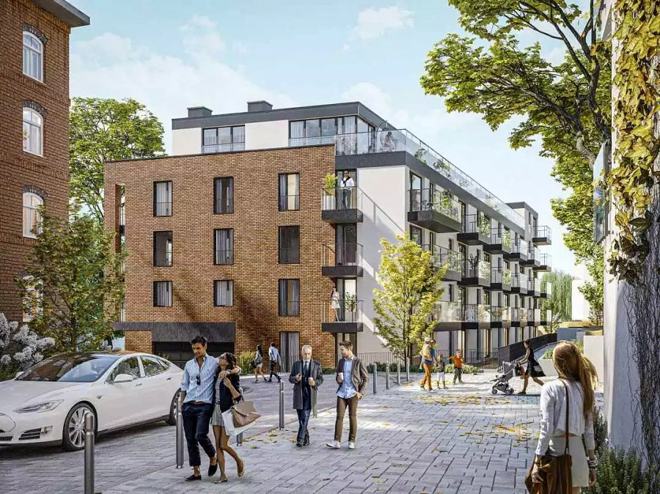
Nowe mieszkania w Katowicach na wynajem - jaką lokalizację wybrać?
W dobie kryzysu i rosnącej inflacji, coraz więcej osób decyduje się na inwestycję w nieruchomości, z czego znaczna część robi to z myślą o przyszłym wynajmie lokalu. Kupując nowe mieszkania w Katowicach warto zwrócić uwagę przede wszystkim na lokalizację. Potencjalni wynajmujący z pewnością będą bardziej zainteresowani mieszkaniem w okolicach centrum, blisko biurowców, czy po prostu w dobrze skomunikowanej okolicy. Z kolei studenci z pewnością będą szukali mieszkań i pokojów w okolicach uczelni.

